Экскурсия в Межигорье
Межигорье - сейчас это слово во всех новостях! Дом-дворец с огромной территорией бывшего президента Украины. В народе его уже именуют "музеем коррупции". Впервые у каждого появилась возможность увидеть его изнутри...

1 день
Сбор группы: 10:00 возле станции метро Героев Днепра (сбор группы на кольце).
Приглашаем вас на ПЕРВУЮ ОФИЦИАЛЬНУЮ экскурсию в Межигорье!

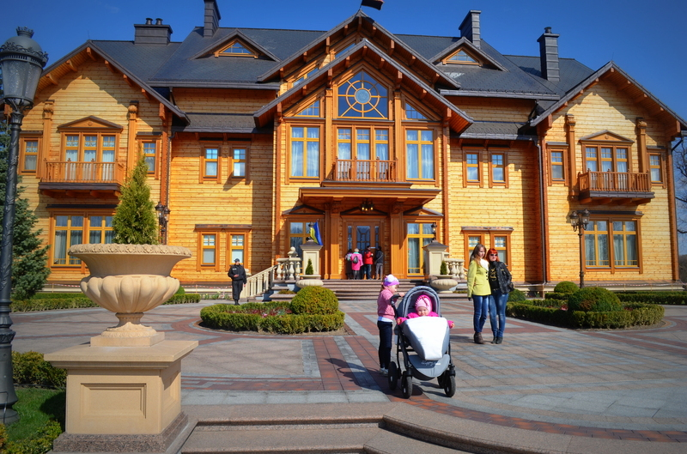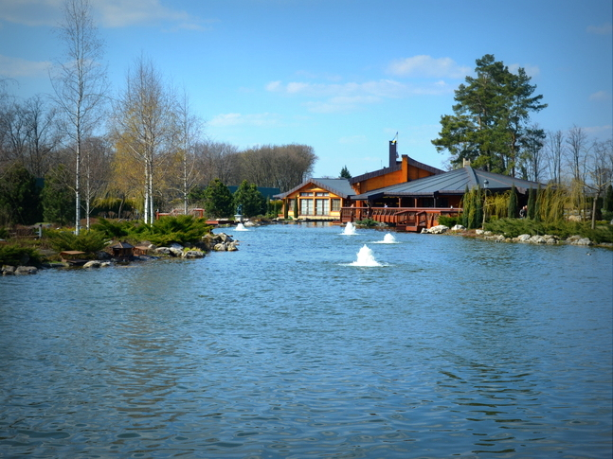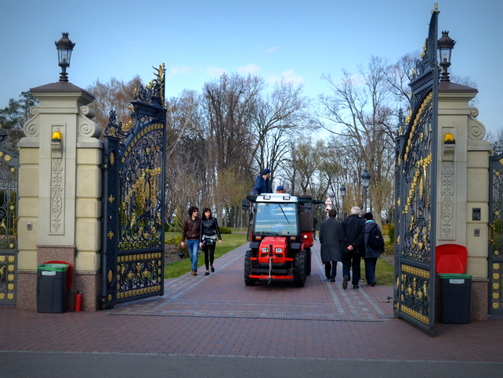
Вы увидите то самое поместье, фотографии которого облетели все мировые СМИ. Прогуляетесь по парку, спуститесь к набережной Днепра, где увидите ресторан-корабль "Галлеон". Вы увидите знаменитую "Хонку", зоопарк, теплицы и многое другое. Впервые знаменитое Межигорье открыто для посещений!

Продолжительность экскурсии: 3 - 3,5 часа с проездом.

***
Также экскурсию можно заказать на любые даты индивидуально пешком или на велосипедах.

В стоимость включено:
● экскурсионное обслуживание по дороге и на месте;
● входной билет;
● транспортное сопровождение.

Возможные доп.расходы:
● личные расходы;
● что-то перекусить.

